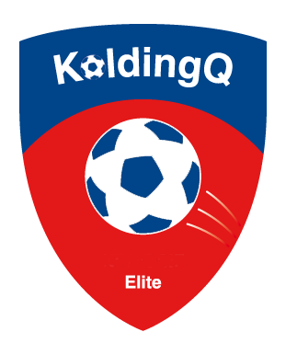
PRESSEMEDDELELSE fra KOLDINGQ ELITE APS:

KoldingQ arbejder på at blive spaltet ud fra moderklubben KB
Kolding 14.6.2018
Anpartsselskabet KoldingQ Elite vil gerne være en selvstændig forening pr. 1.1.2019 og har d.d. bedt KB’s bestyrelse om en ekstraordinær generalforsamling indenfor 30 dage og har i den forbindelse afleveret de lovpligtige antal underskrifter der skal til.
KoldingQ elite’s formand Niels Sterndorff udtaler:
”Den nye bestyrelse tiltrådte 1.1.2017 og vi har siden, fået orden i økonomien med første overskud i klubbens historie sidste år og kommer igen med overskud i år, så det er vi rigtigt glade for” Udtaler Niels Sterndorff. ”Ligeledes har vi fået en stærk struktur på vores sportslige setup med en dygtig sportschef i JP Nielsen (A-træner og tidl. DBU træner) og bl.a. fuldtidsansat P-licenstræner (højeste UEFA licens) Peter Pedersen hvilket bl.a. har kastet de første guldmedaljer af sig i sommers og vi får yderligere metal her i weekenden på 3F topholdet samt U18DM, så det er jo fantastisk at kunne sætte Kolding på ”verdenskortet” inden for elitesport” Udtaler en begejstret Niels Sterndorff.
Historisk set har KoldingQ været en del af KB på Mosevej og fortsætter også med at have træne på det kommunale anlæg og have deres daglige gang deroppe. Anlægget får en flot makeover her til sommer hvor Kommunen bygger nye omklædningsfaciliteter m.v. til klubberne, hvilket alle spillere ser meget frem til.
Kolding Byråd og kommunen har gjort et kæmpe stykke arbejde for KoldingQ. Ikke mindst i den nyligt afholdte Landspokalfinale på Kolding stadion mellem Brøndby og KoldingQ. ” I Kolding er vi glade for, at have en topklub på kvinde elite siden og det er en mægtig spændende udvikling de har været igennem ikke mindst med Danmarksmesterskabet på U18DM der landede i Kolding i sommers og de flotte placeringer i 3F ligaen. Vi glæder os til at følge klubbens videre kamp, udtaler Borgmester Jørn Pedersen”
Det næste skridt!
Med orden i økonomien og det bedste sportslige setup nogensinde, vil KoldingQ forsøge at tage det næste skridt, mod at kunne konkurrere med de 2 store i Dansk kvinde elite fodbold hhv. Brøndby og Fortuna Hjørring. Niels Sterndorff udtaler: ”Det har ikke været muligt for os at ansøge bl.a. fonde m.v. som et selskab, det bliver det som forening – og det er en meget vigtig brik i det vi forsøger at bygge op. Ligeledes har KB gjort et kæmpe stykke arbejde for os og bl.a. betalt mellem 40.000 og 70.000 om året i moderklubtilskud. De penge kan de nu kanalisere ind i egne rækker, idet vi skal stå på egne ben og ikke bede KB om penge som de gerne vil bruge på herre/drenge siden”.
Fremtiden tegner lys og spændende i Kolding.

Yderligere informationer kan fås ved Niels Sterndorff 25616161

